**«Методы нетрадиционного рисования как результат творческой деятельности детей»**

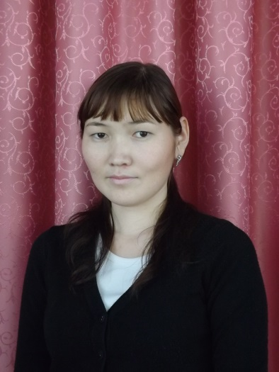

**Сат Кара-Кат Васильевна,**

**воспитатель 2 младшей группы.**

«Истоки способностей и дарования детей –

на кончиках их пальцев. От пальцев, образно

говоря, идут тончайшие нити - ручейки,

которые питают источник творческой мысли.

Другими словами, чем больше мастерства в

детской руке, тем умнее ребенок».

В.А.Сухомлинский.

В истории дошкольной педагогики проблема творчества всегда была одной из актуальных. Творчество, развитие творчества – одно из главных задач воспитания. На современном этапе развития дошкольной педагогики проблему детского творчества невозможно рассматривать вне вопросов обучения изобразительной деятельности. Вся трудность заключается в нахождении этой взаимосвязи. Творческий процесс предлагает создание детьми выразительного образа доступными им изобразительными средствами.

На мой взгляд, изобразительная деятельность является едва ли не самым интересным видом деятельности дошкольников. Она позволяет ребенку отразить в изобразительных образах свои впечатления об окружающем, выразить свое отношение к ним. Вместе с тем изобразительная деятельность имеет неоценимое значение для всестороннего эстетического раскрытия и обогащения его творческих способностей. Использование нетрадиционных приемов художественно-творческой деятельности активизирует познавательный интерес, формирует эмоционально положительное отношение к процессу рисования, наблюдательность, внимание и уверенность в себе. Способствует эффективному развитию творческого воображения, восприятия и фантазии, наполняется интересным содержанием. О том, что рисование важно для развития чувств, мышления и других полезных качеств личности, навыков и умений, писали многие педагоги прошлого: Фребель, Каменский и другие. Изобразительная деятельность не утратила своего широкого воспитательного значения и в настоящее время. Она является важнейшим средством эстетического воспитания и развития творческой деятельности детей.

Поэтому целью моей работы я поставила развитие у дошкольников творческих способностей и художественного вкуса. Воспитывать у детей эстетическое отношение к окружающему, умение видеть и чувствовать прекрасное.

Рисование для ребенка - радостный, вдохновенный труд, к которому не надо принуждать, но очень важно стимулировать и поддерживать малыша, постепенно открывая перед ним новые возможности изобразительной деятельности. Нестандартные подходы к организации изобразительной деятельности удивляют и восхищают детей, тем самым, вызывая стремление заниматься таким интересным делом. Оригинальное рисование раскрывает креативные возможности ребенка, позволяет почувствовать краски, их характер и настроение.

Нетрадиционное рисование привлекает своей простотой и доступностью, раскрывает возможности использования хорошо знакомых предметов в качестве художественных материалов. Каждый ребенок по своей природе – творец. Но, как правило, его творческие возможности находятся в скрытом состоянии и не всегда полностью реализуются. Создавая условия, побуждающие ребенка к занятиям искусством, можно раскрыть эти дремлющие до поры до времени творческие наклонности. Нестандартные приемы рисования развивают детскую фантазию, воображение, снимает отрицательные эмоции. Это свободный творческий процесс, когда не присутствует слово нельзя, а существует возможность нарушать правила использования некоторых материалов: а вот пальчиком да в краску. Проведение таких занятий способствует снятию детских страхов, обретению веры в свои силы, внутренней гармонии с самим собой и окружающим миром, дарят детям новую широкую гамму ощущений, которые станут богаче, полнее и ярче. Как известно, дети часто копируют предлагаемый им образец. Нетрадиционные техники рисования позволяют избежать этого, так как педагог вместо готового образца демонстрирует лишь способ действия с нетрадиционными материалами, инструментами. Это дает толчок к развитию воображения, творчества, проявлению самостоятельности, инициативы, выражения индивидуальности. Применяя и комбинируя разные способы изображения в одном рисунке, дошкольники учатся думать, самостоятельно решать, какую технику использовать, чтобы тот или иной образ получился выразительным. Работе с нетрадиционной техникой изображения стимулирует положительную мотивацию у ребенка, вызывает радостное настроение, снимает страх перед процессом рисования.

Поставленная мною цель привела к решению следующих задач:

1.Познакомить детей с нетрадиционными художественными материалами, создавать условия для экспериментального освоения их свойств.

2.Развивать художественное воображение и эстетический вкус, пространственное восприятие, мелкую моторику пальцев.

3. Развивать тактильные ощущения.

4. Формировать восприятие цвета и формы.

5. Воспитывать аккуратность, самостоятельность и уверенность.

Термин «нетрадиционный» подразумевает использование материалов, инструментов, способов рисования, которые не являются общепринятыми, традиционными, широко известными. Рисование с использованием нетрадиционных техник изображения не утомляет дошкольников, у них сохраняется высокая активность, работоспособность на протяжении всего времени, отведенного на выполнение задания. Нетрадиционные техники позволяют педагогу осуществлять индивидуальный подход к детям, учитывать их желание, интерес. Их использование способствует интеллектуальному развитию ребенка, коррекции психических процессов и личностной сферы дошкольников.

Существует много разновидностей методов и приёмов нетрадиционного рисования. В своей работе я использую те способы нетрадиционной техники рисования, которые доступны для детей младшего возраста.

Самым доступным из них я считаю ***рисование ладошкой.*** Для ребенка привычны и знакомы следы, оставляемые карандашами, фломастерами, шариковой ручкой и кистью, но остается удивительным использование пальчиков. Если смазать ладошку краской, то она оставит на бумаге интересный отпечаток, в котором можно увидеть различные удивительные образы. Наши ладошки умеют превращаться в солнышко. Раскройте ладонь, а выпрямленные пальцы раздвиньте в стороны. Теперь соедините пальцы вместе. Вот какой получился заборчик! А если чуть отодвинуть большой палец в сторону, а остальные раздвинуть, рука превратится в симпатичного ежика. Остается дорисовать грибок, который заботливый папа тащит в норку, да еще не забыть про лапки, глаз и носик зверька. И бабочка полетит, и цветочек будет радовать своими лепестками, и слон, и рыбка, и многое другое можно нафантазировать вместе малышом. На моем открытом занятии я вам покажу этот метод работы.

***Рисование пальчиками****.* У детей это вызывает особое удовольствие, когда обмакнув пальчик в краску, ребёнок оставляет следы на листе бумаги. Он пытается определить, и если находит сходство с чем-либо, тут же дорисовывает недостающие детали. Дети в восторге, когда в результате рисования всего двумя пальцами (большим и указательным) на зеленой лужайке появляются веселые желтые цыплята или утята.

***Рисование по мятой бумаге****.* Это техника интересна тем, что в местах сгибов бумаги, краска при закрашивании делается более интенсивной и тёмной – это называется эффектом мозаики. Рисовать по мятой бумаге очень просто, а поэтому можно в любом возрасте.

***Оттиск пробкой.*** Ребёнок прижимает пробку к штемпельной подушке с краской и наносит оттиск на бумагу. Для получения другого цвета меняется и мисочка и пробка.

В процессе работы по нетрадиционному рисованию возникла идея применения бросового материала как изобразительного средства. Мы стали использовать в качестве художественных материалов, хорошо знакомые предметы: пробки от пластиковых бутылок, бахил, от тюбиков крема, зубной пасты; листья деревьев, цветов, травы; овощные штампы и печати; пористые губки.

А недавно когда у нас был праздник Шагаа я знакомила детей с тувинскими национальными играми. Игры с кажык детям очень понравилось. Тогда мне пришла идея, а почему бы не использовать кажык в нетрадиционном рисовании. Я попробовала сделать ***оттиск с кажык***, макая его в краску. Тогда я решила провести с детьми непосредственно образовательную деятельность. Я предложила детям уже на готовых нарисованных пиалах сделать оттиски с помощью кажык, оставляя красивые следы. Детям было очень интересно и весело рисовать с кажык. Им очень понравилась моя идея.

В результате проведенной работы по нетрадиционному рисованию, дети овладели всеми поставленными мною задачами. Я поняла, что нестандартные подходы к организации изобразительной деятельности удивляют и восхищают детей, тем самым, вызывая стремление заниматься таким интересным делом. Оригинальное рисование раскрывает креативные возможности ребенка, позволяет почувствовать краски, их характер и настроение. В раннем возрасте закладывается фундамент личности, поэтому я считаю нужно зажечь в детях огонек творчества. Как сказал один мудрец: **"Ребенок - это не сосуд, который надо наполнить, а огонь, который надо зажечь"**. Осваивая нетрадиционные методы рисования, я пришла к выводу: если тебе нравится, когда глаза твоих детей блестят от восторга на занятиях, если ты хочешь, чтобы каждое занятие было праздником, если ты желаешь смеяться, удивляться и общаться с умными, творчески думающими детьми - нужно больше с ними наблюдать, рисовать и импровизировать.

Муниципальное автономное дошкольное образовательное учреждение

– детский сад № 34 «Светлячок» комбинированного вида

города Кызыла Республики Тыва

**«Солнышко»**

**Непосредственно образовательная деятельность**



**Воспитатель: Сат Кара-Кат Васильевна**

**Кызыл – 2013**

**Цель:**

Познакомить детей с новой техникой нетрадиционного рисования – «рисование ладошкой»

Вызвать эмоционально-эстетический отклик на тему мероприятия.

Воспитывать аккуратность.

**Задачи:**

***Образовательные:***

- учить понимать слова «большой - маленький», фиксировать внимание на размере предмета и группировать по этому признаку; знакомить с геометрической фигурой «круг»;

- закрепление желтого цвета;

***Развивающие:***

- развивать понимание речи; активизировать словарь, выполнять словесные инструкции воспитателя;

-развивать восприятие, мелкую моторику пальцев;

- стимулировать эмоциональную сферу детей;

***Воспитательные:***

- воспитывать самостоятельность, инициативность;

- воспитывать культурно-гигиенические навыки;

- создавать игровые ситуации, способствующие воспитанию доброжелательности, отзывчивости.

В ходе непосредственно образовательной деятельности реализуются задачи по следующим образовательным областям:

**«Художественное творчество»**

– развитие детского творчества.

**«Коммуникация»**

– развитие свободного общения со взрослыми и детьми;

**«Познание»**

– формирование целостной картины мира, расширение кругозора детей.

**«Социализация»**

– приобщение к элементарным общепринятым нормам и правилам взаимоотношения со сверстниками и взрослыми .

**«Здоровье»**

– сохранение и укрепление физического и психического здоровья детей.

**«Познание»**

- формирование сенсорных представлений;

- формирование целостной картины мира;

***Словарная работа:***

- доброе утро, здравствуйте, луч, круг.

***Материал к занятию:***

Лист ватмана, желтая гуашь, макет - солнышка, влажные салфетки, проектор, запись с голосами птиц.

технические средства:DVD-проигрыватель, аудиозапись с голосами птиц;

методические средства:

лист ватмана, желтая гуашь, 8 тарелочек, влажные салфетки , макет солнца, зонт;

организационные средства: столы, магнитная доска, магниты.

***Ход непосредственно образовательной деятельности:***

*Воспитатель:* Утром, когда я проснулась, первыми меня приветствовали птицы. Они проснулись раньше меня и весело щебетали, здороваясь с солнышком. ( Запись с голосами птиц)

- Доброе утро! – Птицы запели, -

Добрые люди, вставайте с постели,

Прячется вся темнота по углам,

Солнце взошло и идет по домам!

*Воспитатель:* А вас кто будит дома по утрам? (Ответы детей). А что говорит мама, когда будит вас? (Ответы детей).

*Воспитатель:* А вы, какими словами встречаете новый день? (Ответы детей)

Да ребята, все хорошие люди здороваются друг с другом. Сегодня у вас гости, давайте и мы скажем всем: «Здравствуйте!» (дети здороваются) или можно сказать «Доброе утро!» (говорят доброе утро).

*Воспитатель:* Смотрите, солнышко и к нам заглянуло *(достает большой желтый круг).* Какое оно по размеру*? (большое)*, какого цвета*? (желтое),* покажите какое солнце по форме *(круглое).* Давайте пальчиком в воздухе нарисуем солнышко круглое (*рисуют маленький круг пальчиком в воздухе)*. А сейчас нарисуем маленькое солнышко (рисуют маленький круг пальчиком в воздухе), а теперь большое солнышко (рисуют большой круг).

Ребята, но наше солнышко какое-то не яркое, не веселое. Чего ему не хватает? Да, у него нет лучиков. Мы ему поможем сделать лучики? (Ответы детей)

Мы сделаем необычные лучики – нарисуем их ладошками.

А рисовать мы будем яркое веселое солнце с теплыми добрыми лучами, которые согревают землю и людей.

Игра «Солнышко»

Вот как солнышко встает (Медленно поднимают руки вверх)

Выше, выше, выше!

К ночи солнышко зайдет (Медленно опускают руки)

Ниже, ниже, ниже.

Хорошо, хорошо («Фонарики»)

Солнышко смеется,

А под солнышком всем (Хлопают в ладоши)

Весело поется.

А теперь надо приступить к работе. Проходите за столы. Закатайте рукава и внимательно смотрите, как мы будем рисовать лучи солнышка. Свою ладонь обмакиваю в краску и прикладываю ее к желтому кругу - это солнышко без лучей. И убираю - у желтого круга получился мой отпечаток ладони. Посмотрите ладонь грязная, что нужно сделать? (Ответы детей)

*Воспитатель:* Да, вытереть мокрой салфеткой хорошо.

-Теперь мы нарисуем лучи солнышку! Аккуратно, по одному обмакиваем ладошку в краску, и прикладываем ее к кругу! Работаем аккуратно. Набирайте на ладошку краску хорошо, чтобы лучи у солнышка были яркие.

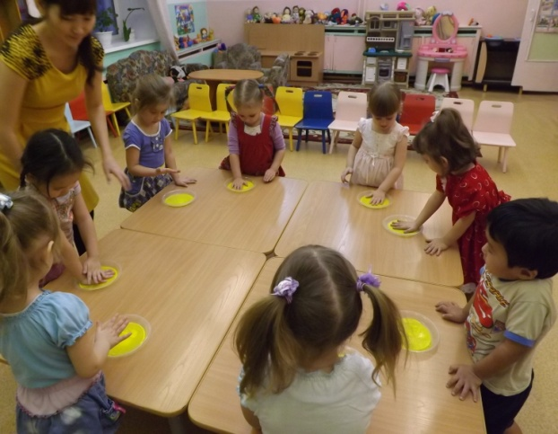 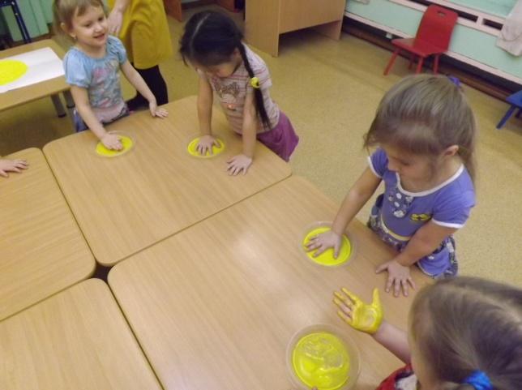

- А какого цвета у нас краска (желтая). Молодцы.

(Помогаю в процессе работы).

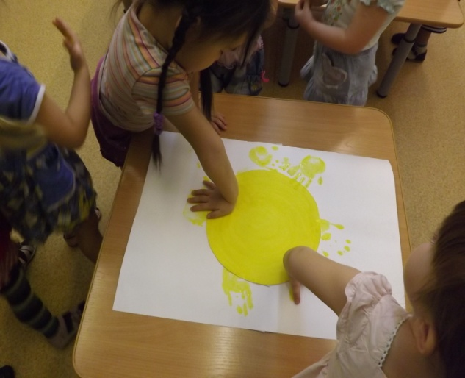 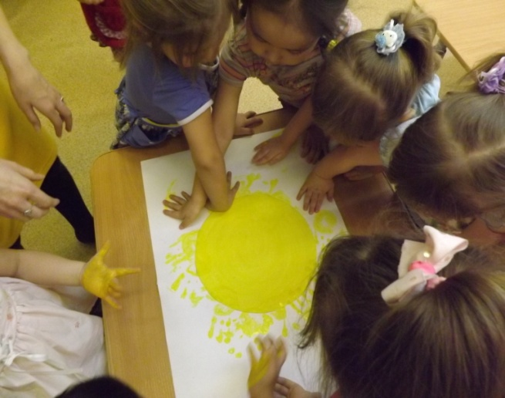

- Когда заканчиваете, вытирайте ладошки салфетками.

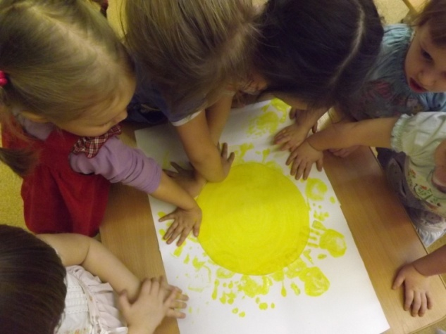 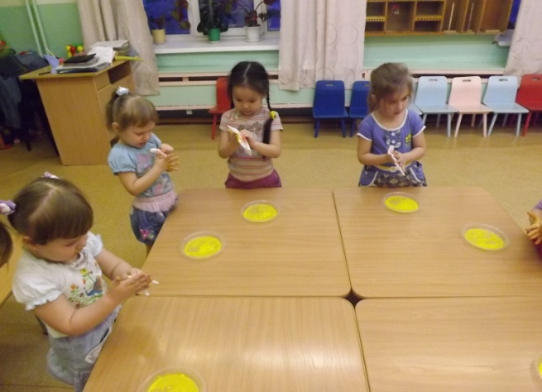

- Ой, какое веселое весеннее солнышко у нас получилось! Давайте полюбуемся им. *(Вешает солнышко).*

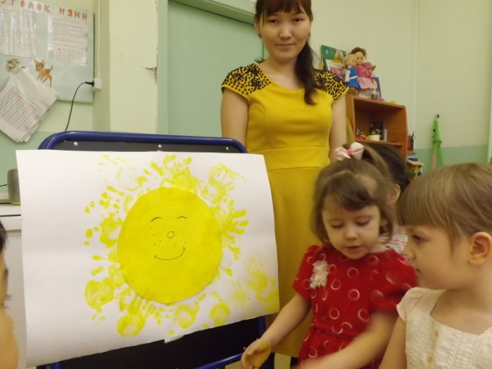

*Воспитатель:*

Смотрит солнышко в окошко,

Освещает комнатку.

Мы захлопаем в ладошки

Очень рады солнышку.

(Включить проектор с лучами и музыкой).

*Воспитатель:* Мы радуемся, и я улыбаюсь вам, а вы улыбнитесь друг другу! Здорово, что мы все вместе! А солнышко мы оставим в группе, пусть оно нас радует!